Partim. Bodemkunde

# Inleiding

* Definitie van een bodem.
  + Geologen 🡪 Een bodem is een mengsel van gefragmenteerde en verweerde korrels   
     van mineralen en rotsen met variabele proporties water en lucht; het   
     mengsel wordt gekenmerkt door een gelaagdheid en zijn ontwikkeling   
     in de tijd wordt beïnvloedt door het klimaat en door levende   
     organismen.
  + Landbouwwetenschappers 🡪Een bodem is het bovenste, losse deel van de aardkorst   
     tot op een diepte die van belang is voor de planten.
* De bodem geeft mechanische steun aan planten om zich te vestigen, maar is ook het medium langs waar planten resources opnemen.
* Of een bodem goed of slecht is voor plantengroei hangt af van vele factoren (Bv.: water- en luchthuishouding, warmtehuishouding, voedingstoestand en zuurtegraad). Deze factoren zijn niet onafhankelijk, maar de resultante van andere eigenschappen, bv. de humusfractie, korrelgroottesamenstelling en moedermateriaal. Dit zijn de fysische eigenschappen.

# Minerale bodemdeeltjes

* Vaste bestanddelen in de bodem kunnen verder ingedeeld worden in minerale deeltjes, organische deeltjes en levende organismen.
* Vloeibare bestanddelen en lucht zijn in een bodem onmisbaar. Een ideale bodem bevat 50% vaste deeltjes, 25% water en 25% lucht?
* De afmetingen van minerale deeltjes variëren van microscopisch klein tot groot.
  + Diameter > 2mm 🡪 Grove delen (grint, keien, …)
  + Diameter 50µm – 2mm 🡪 Zandfractie  
    (50µm – 100 µm = zeer fijn; 100µm – 200µm = fijn; 200µm – 500µm = middelmatig; 500µm – 1000µm = grof; 1000µm – 2000µm = heel grof)
  + Diameter 2µm – 50µm 🡪 Leemfractie  
    (2µm – 10µm = fijn; 10µm – 20µm = middelmatig; 20µm – 50µm = grof)
  + Diameter < 2µm 🡪 Kleifractie  
    (< 0.2µm = fijn/slibfractie; 0.2µm – 2µm = grof)
* Door het aaneenklitten van individuele korrels kunnen partikels met een grotere diameter ontstaan, die dan schijnbaar in een grotere fractie vallen. Dit noemen we pseudofractie.
* Naast de korrelgrootteverdeling is ook de mineralogische samenstelling belangrijk voor de eigenschappen van een bodem.
* Grove bestanddelen zijn nagenoeg inactief in de bodem, ook zand is quasi inactief omdat het meestal overwegend uit kwarts bestaat dat geen nutriënten bevat en de poriën te groot zijn om water vast te houden. Klei (en leem) is wel actief, het bevat verweerbare mineralen die nutriënten kunnen vrijgeven tijdens het verweringsproces. Meer belangrijk is dat kleideeltjes veel negatieve ladingen hebben en een enorm groot specifiek oppervlak hebben (colloïden).
* 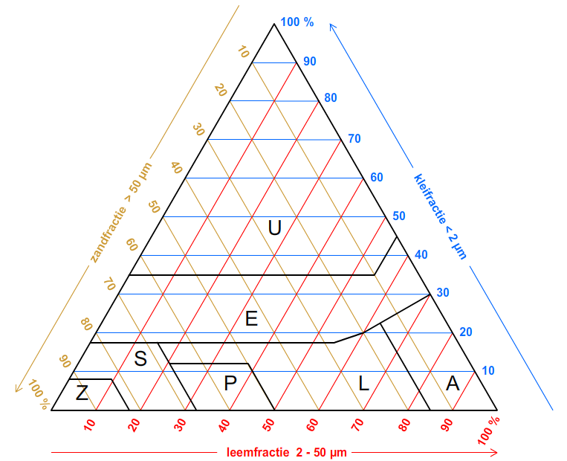De korrelgroottesamenstelling (textuur) van een bodem kunnen we grafisch weergeven in een driehoeksgrafiek, waarvan elke zijde een bepaalde korrelgroottefractie weergeeft. Zo kunnen we door de korrelgroottesamenstelling te meten bepalen met welk type bodem we te maken hebben.   
  **[zand (Z); lemig zand (S); lichte zandleem (P); zandleem (L); leem (A); klei (E); zware klei (U)]**
* Omdat klei veel actiever is in een bodem dan zand is de driehoeksgrafiek niet symmetrisch. Zo spreken we over een kleibodem vanaf 20-30% klei, en een zandbodem vanaf 85% zand.
* Z-, S- en P-gronden zijn makkelijk bewerkbaar en worden daarom lichte gronden genoemd. A-, E- en U-gronden zijn moeilijk bewerkbaar en worden daarom zware gronden genoemd.
* Lichte gronden houden weinig vocht en nutriënten vast en hebben dus een lage productiviteit. Zware gronden zijn dikwijls te nat, middelzware gronden zoals leem- en zandleemgronden hebben de meest optimale vocht- en nutriëntencondities.
* De driehoeksgrafiek geeft enkel de verschillen weer in de hoofdfracties (klei-leem-zand). Wanneer we geïnteresseerd zijn in de bijdragen van de deelfracties (fijn-middelmatig-grof), gebruiken we een cumulatieve curve. Deze curve geeft op de logaritmische X-as de diameter van de korrelgroottefractie en op de Y-as de cumulatieve bijdrage van die fractie tot het totale gewicht van de bodem. De projectie van het punt waarop 50% van het gewicht bereikt wordt op de X-as geeft de mediane korrelgrootte weer. Stukken van de curve met hogere hellingsgraden geven de korrelgroottes weer die het meest abundant zijn in de bodem (p5).
* Wanneer een bodem meer dan 15% grove bestanddelen bevat (> 2mm) dan spreken we van stenig-leemgronden (G). Wanneer een bodem meer dan 30% organisch materiaal bevat spreken we van een veengrond (V).

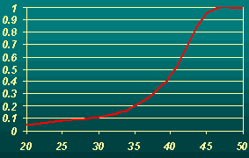

# Bodemvorming

* De volgende vier processen zijn belangrijk in de bodemvorming.
  + Transformatie, mineralen en strooisel worden afgebroken. Andere mineralen en humus worden gesynthetiseerd.
  + Translocatie van minerale en organische bestanddelen naar boven naar beneden door water, bodemfauna of bodemverplaatsingen door vorst-dooi of droog-nat cycli.
  + Additie van materiaal, vegetatie, natte en droge atmosferische depositie, afzettingen van bodempartikels die elders geërodeerd zijn, zouten die neerslaan uit bodemwater.
  + Verliezen van materiaal door erosie van het oppervlak of door uitloging van opgeloste stoffen.

## Moedermateriaal

* Een gesteente zal steeds blootgesteld worden aan verwering en zal uiteindelijk fysisch of chemisch afgebroken worden tot kleinere partikels die uit individuele mineralen bestaan.
* Anderzijds worden er nieuwe mineralen gesynthetiseerd, die combinatie van afbraak en synthese zal de eigenschappen van overblijvende gesteenten en mineralen en de hieruit voortvloeiende bodems op een bepaalde plaats bepalen.
* We onderscheiden de volgende types moedermateriaal.
  + Ontstaan ter plaatse 🡪 Residueel moedergesteente
  + Getransporteerd
    - Door graviteit 🡪 Colluvium
    - Door water
      * Afgezet door rivieren 🡪 Alluvium
      * Afgezet in oceanen 🡪 Marien
      * Afgezet in meren 🡪 Lacustrien
    - Door ijs 🡪 Glaciaal
    - Door wind 🡪 Eolisch
  + Niet mineraal, maar organisch (Veenbodems; ontstaan ter plaatse)
* Een residuele bodem zal na lange tijd te zijn verweerd heel voedselarm en geoxideerd zijn.
* Minder oude residuele bodems kunnen sterk verschillen omdat er grote regionale verschillen in de samenstelling van het moedergesteente voorkomen.
* Colluvium bestaat dikwijls uit grof zand en grind omdat het vooral voorkomt uit fysische verweringsprocessen en de helling fysische erosie vergemakkelijkt.
* Grind, zand en klei komen niet gelaagd, maar gemengd voor. De vele holten die voorkomen waar stenen tegen elkaar rusten zorgen voor een goede drainage, maar kunnen ook gemakkelijk aanleiding geven tot grondverschuivingen.
* In delen van riviervalleien die frequent overstromen zullen partikels afgezet worden die door de rivier van hogerop werden meegenomen. De grotere partikels (zand) zullen vlak naast de rivier bezinken, kleinere partikels blijven echter in suspensie en zullen slechts afgezet worden wanneer het overstromingswater verdampt, in de bodem penetreert of lang stil staat. Elke overstroming zorgt dus voor een nieuwe, homogene laag.
* Zeeduinen bevatten bijna puur kwarts omdat golven de rest afbreken en transporteren.
* Eolische bodems bevatten moedermateriaal aangevoerd door de wind. Hoe verder van de bron, hoe dunner de laag en hoe kleiner de partikels.

## Klimaat

* Klimaat is misschien wel de meest belangrijke bodemvormende factor die op het moedermateriaal inwerkt.
* Klimaatvariabelen die de snelheden van fysische en chemische verwering bepalen.
  + Effectieve precipitatie 🡪 Om verwering te kunnen veroorzaken moet het water in de   
     bodem binnendringen. Hoe dieper het water kan   
     penetreren, hoe dieper de bodem zal verweren. Hierbij zal   
     het opgeloste of gesuspendeerde materialen meenemen   
     naar diepere lagen of afvoeren in drainagewaters.
    - Factoren die de effectieve neerslag beïnvloeden.
      * Neerslagdistributie, bv. als alle neerslag valt in 3 maand i.p.v. 12 maand zal er meer de grond indringen.
      * Topografische ligging, onderaan de berg zal er ook afstromend water penetreren.
      * Vegetatie, meer vegetatie zal water tegenhouden en verdampen.
      * Textuur, een zandbodem is meer permeabel en zal dus dieper verweren dan een kleibodem.
  + Temperatuur 🡪 De snelheid van biochemische reacties verdubbelt bij een   
     temperatuurstijging van 10°C. Vorst is een ander   
     temperatuurseffect, omdat het volume van ijs groter is dan water   
     kan vorst de fysische erosie versnellen.

## Biota

* Planten en dieren kunnen leiden tot accumulatie van strooisel boven op de bodem of in het water, kunnen de verwering actief versnellen, bodemprofielen mengen (bioturbatie), nutriënten circuleren en zelfs bodempartikels gaan stabiliseren in aggregaten.
* Vegetatie versnelt chemische verwering door verzuring van de bodem, maar vertraagt tegelijkertijd de fysische erosie.

### Ontwikkeling O- en A-horizonten

* 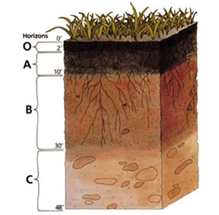Een O-horizont is een organische laag bovenop de minerale bodem.
* De A-horizont is de bovenste laag van de minerale bodem die vermengd is met een aanzienlijke hoeveelheid humus.
* In grasland wordt veel van de bovengrondse biomassa opgegeten, de voornaamste input van dood materiaal gebeurt dus ondergronds (wortelstelsel). Daarom hebben graslanden dikwijls een dikke A-horizont maar geen O-horizont.
* In bossen vormen afgevallen takken en bladeren een belangrijke input van organisch materiaal dat traag afbreekt en dikwijls een dikke laag vormt bovenop de bodem. Omdat deze organische laag rijk is aan voedingsstoffen zal ook een groot deel van de wortels hierin leven. Daarom hebben bossen dikwijls een dikke O-horizont en een dunne A-horizont.

### Verzuring en Kationencyclering

* Coniferen halen hun nutriënten uit de naalden en wortels voor deze afsterven. Het geproduceerde strooisel is dus voedselarm.
* Omdat coniferen tijdens het senescentieproces hun basische kationen (Ca, Mg en K) vervangen door protonen zal er tijdens de microbiële afbraak verzuring optreden.
* Onder deze zure omstandigheden kunnen bijna geen wormen leven, deze zijn belangrijk voor de bioturbatie. Daarom zal er een dikke O-horizont accumuleren van verzurend strooisel. Dit type van strooisellaag noemt men een MOR-humus.
* Een MOR-humus is sterk gelaagd en in de bovenste laag (Ol) zijn de weefsels nog goed herkenbaar. In de middelste lagen (Of) zijn deze weefsels al deels afgebroken. In de onderste laag (Oh) zijn de weefsels niet meer herkenbaar. Onder zulke MOR-humus ligt een heel dunne A-horizont door het ontbreken van bioturbatie.
* Bomen als es en populier vervangen geen basische kationen door protonen wanneer hun weefsels afsterven. Hun strooisel is dan ook niet zuur en er leven veel wormen. Deze zullen het strooisel mechanisch verkleinen en vermengen met de bodem.
* We krijgen nauwelijks ontwikkeling van een O-horizont (MULL-humus), maar een sterk ontwikkelde A-horizont.
* Bomen als beuk en eik verzuren wel, maar minder sterk dan coniferen (MODER-humus).
* MODER-humus verschilt van MOR-humus doordat de overgang tussen Ol en Oh minder scherp is en dikwijls is de totale dikte van de O-horizont ook kleiner.
* Een tweede gevolg van verzuring is de verarming van de bodem. Hoge input van protonen brengt een sterke uitloging teweeg van de kationen die verbonden zijn aan de uitwisselingssites van de bodemcolloïden.

### Vegetatie-eilandjes

* Planten zijn windvangers, bodem- en strooiseldeeltjes die door de wind worden meegevoerd zullen tegen de planten botsen en op de grond onder de planten vallen die hierdoor extra nutriënten krijgen.
* De strooisellaag die zich hierdoor onder de schaarse planten vormt houdt ook beter het vocht vast. We krijgen als het ware een patroon van droge en voedselarm tussenliggende gebieden en rijke eilandjes van vegetatie waaronder een dikkere A-horizont voorkomt, weinig erosie optreedt, maar door de verzuring wel veel calciumcarbonaat verdwijnt.

## Topografie

* Topografie interageert met vegetatie in zijn invloed op de bodemvorming.
* De helling van een landschap heeft effect op de hoeveelheid water dat penetreert of afstroomt, maar ook op de temperatuur en dus de verwering.
* Temperatuur heeft een rechtstreeks positief effect op verwering, maar is ondergeschikt aan het onrechtstreeks negatief effect via de versnelde afbraak van organische materie en de beperktere verzuring.
* Topografie interageert ook met het moedermateriaal. Heuvels zullen bestaan uit meer verweringsresistente zandsteen en de valleien uit meer verweringsgevoelige kalksteen.
* In gebieden met vooral afzettingsgesteenten zullen de bovenliggende gebieden bestaan uit residuele moedergesteenten, colluvium onderaan de heuvels en alluvium in de valleien.

## Tijd

* Bodemvorming is een heel traag proces.
* In termen van bodemontwikkeling bedoelt men de met de tijd of ouderdom niet de leeftijd in jaren, maar de graad van verwering en profielontwikkeling.

## Ontwikkeling van het bodemprofiel

* Bodems worden gekarakteriseerd door een verticale sequentie van bodemlagen (horizonten), dit noemt men het bodemprofiel.
* De O-horizont ontwikkelt zich onder bossen met moeilijk afbreekbaar strooisel of in waterverzadigde bodems (MOR-MODER-MULL).
* De A-horizont is het bovenste deel van de minerale bodem dat vermengd is met humus.
* Als onverweerd moedermateriaal dagzoomt spreekt men van een R-horizont.
* De R-horizont zal beginnen verweren, het deel van het bodemprofiel waarin de R-horizont aan het verweren is noemen we de C-horizont. Aan het oppervlak zal zich een A-horizont gaan vormen.
* Organische zuren die vrijkomen tijdens de afbraak van het strooisel of uitgescheiden worden door microben en wortels komen in het percolatiewater (neerwaartse beweging in onverzadigde bodem) terecht en zullen verwering stimuleren.
* De B-horizont is de zone onder de A-(of E-)horizont waarin de kleien en Fe- en Al-oxides die hoger uitspoelen accumuleren waardoor deze duidelijk te onderscheiden is van de C-horizont. Waar de effectieve precipitatie voldoende is kan water draineren en zullen bepaalde stoffen meegenomen worden uit de bodem. Aangezien er dikwijls veel basische kationen worden afgevoerd zullen bodems dikwijls verzuren.
* De zone vlak onder de A-horizont waar er maximale uitloging van klei, Fe- en Al-oxides plaatsvindt is de E-horizont. De E-horizont is lichter van kleur omdat enkel kwarts achterblijft.

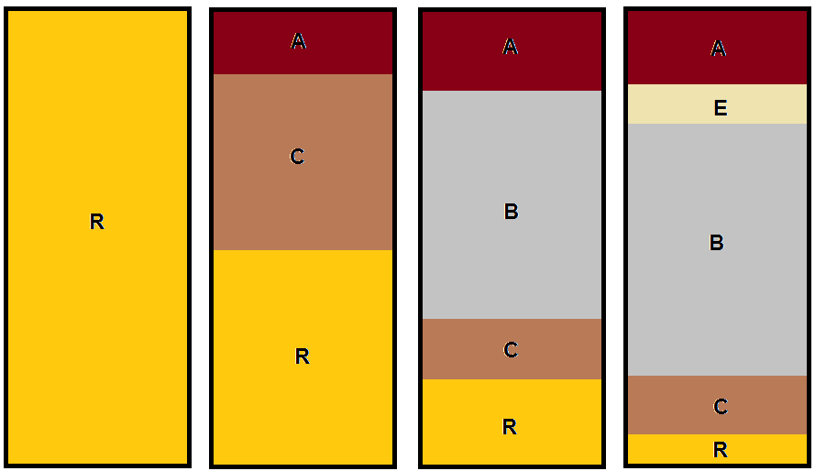

# Bodemclassificatie

## Het Belgisch systeem

* De basis is een bodemserie die bepaald wordt door de textuurklasse, natuurlijke drainering en de horizontenopeenvolging.
* Een bodemserie wordt uitgedrukt door een formule van drie letters.
  + De grondsoort door een hoofdletter (Zie driehoeksgrafiek).
  + De natuurlijke draineringsklasse door een kleine letter vlak na de hoofdletter.
  + De horizontopeenvolging door een kleine letter achteraan.

|  |  |  |  |
| --- | --- | --- | --- |
| Natuurlijke draineringsklassen | | Horizontopeenvolgingen | |
| X**a**y | Zeer droog | Xy**a** | Textuur-B-horizont |
| X**b**y | Droog | Xy**b** | Verwerings-B-horizont |
| X**c**y | Matig droog | Xy**c** | Verbrokkelde textuur-B-horizont |
| X**d**y | Matig nat | Xy**f** | Zwakke humus-(en/of Fe-)B-horizont |
| X**e**y | Nat met reductiehorizont | Xy**g** | Duidelijke humus-(en/of Fe-)B-horizont |
| X**f**y | Zeer nat met reductiehorizont | Xy**h** | Verbrokkelde humus-(en/of Fe-)B-horizont |
| X**h**y | Nat zonder reductiehorizont | Xy**m** | Dikke, anthropogene humushoudende A-horizont |
| X**i**y | Zeer nat zonder reductiehorizont | Xy**p** | Zonder B-horizont |

* Indien een zandgrond van 20cm diep bovenop een dikke kleilaag ligt spreken we toch van een zandbodem. In zulke gevallen waar een substraat met een andere textuur voorkomt tussen de 20cm en 120cm wordt dit weergeven met een kleine letter voor de code van de bodemserie. De ligging van het andere substraat wordt gespecificeerd met ‘substraat beginnende op geringe diepte’ (20cm – 80cm) of ‘substraat beginnende op matigde diepte’ (80cm – 120cm).
  + sXyz 🡪 Zandsubstraat
  + lXyz 🡪 Leemsubstraat
  + uXyz 🡪 Kleisubstraat
  + wXyz 🡪 Klei-zandsubstraat
  + vXyz 🡪 Veensubstraat
  + gXyz 🡪 Grindtsubstraat

## Het Amerikaans systeem

* Entisols zijn jonge, onderontwikkelde bodems met enkel een dunne A-horizont, A-C of A-R profiel. Komen voor onder alle klimaten.
* Vertisols zijn zware kleibodems (>35%) met een A-C profiel. De voornaamste eigenschap van Vertisols is het sterke zwellen en krimpen onder natte/droge condities, waaronder de typische barsten ontstaan. Vertisols komen overal ter wereld voor waar het moedermateriaal kleihoudend is en waar er uitgesproken droge en natte seizoenen bestaan. Vertisols zijn moeilijk bruikbaar, er kan niet op gebouwd worden.
* Inceptisols zijn bodems waarin zich een B-horizont begint te ontwikkelen. Inceptisols komen overal ter wereld voor en hebben een A-B-C/R profiel. Inceptisols zijn jonge bodems, maar zijn wel ouder dan entisols. De aanwezige B-horizont heeft nog geen echte aanrijking met klei, maar is wel al duidelijk verweerd.
* Histosols zijn organische bodems die gedurende een groot deel van het jaar gesatureerd zijn met water. Hierdoor daalt de decompositie heel sterk en ontwikkelt er zich een dikke O-horizont (O-C/R profiel). Histosols kunnen snel vernietigd worden. Door drainage zal de decompositie snel toenemen en komt er een nutriëntrijke bodem geschikt voor landbouw.
* Aridisols komen enkel voor in woestijn- en halfwoestijngebieden, maar bedekken wel het meeste land van alle bodemordes. Aridisols bevatten weinig organisch materiaal en zijn dikwijls gekenmerkt door aanrijkingshorizonten van klei, gips, calciet of zouten.
* Andisols zijn bodems die zich ontwikkelen op vulkanische assen.
* Mollisols komen voor waar er een droog seizoen heerst en het niet te heet noch te koud is. Mollisols zijn de typische bodems van de steppes gekenmerkt door een dikke, humusrijke A-horizont met een basenverzadiging van minstens 50% en een lage C/N ratio. Mollisols hebben een duidelijk ontwikkelde B-horizont. Mollisols zijn door hun goede structuur gemakkelijk te bewerken.
* Alfisols ontwikkelen zich onder loofhoutbossen in een meer gematigd, meestal vochtig klimaat. Alfisols hebben geen sterk ontwikkelde A-horizont, maar wel dikwijls een klei-accumulatielaag in de B-horizont.
* Ultisols zijn sterk ontwikkelde bodems met een A-B-C/R profiel die zich net als alfisols ontwikkelen onder vochtig warm klimaat en loofhoutvegetatie. Ultisols kunnen zich ontwikkelen uit alfisols waar er meer verwering optreedt of waar de verwering gedurende een veel langere tijd heeft kunnen optreden. Het kenmerkende is een sterk ontwikkelde klei-aanrijkingshorizont.
* Oxisols komen enkel voor in heel warme en natte klimaten. Net als Ultisols hebben ze een heel sterk ontwikkeld profiel, maar ze bevatten minder humus (hogere temperatuur). Door de sterke verwering is er een relatieve aanrijking van de Fe- en Al-oxides waardoor Oxisols gekenmerkt worden door een rode kleur. Omdat in de loop der tijd de meeste basische kationen zijn weggespoeld zijn Oxisols meestal voedselarm (CEC = Cation Exchange Capacity).
* Spodosols ontwikkelen op zuur moedergesteente of zandig moedermateriaal onder vochtig klimaat en heide- of naaldhoutvegetatie die een sterk verzurende werking heeft. Hierdoor is er geen bioturbatie en ontstaat een O-horizont. De organische zuren logen bijna alle mineralen behalve kwarts uit de A-horizont, waardoor de donkere A-horizont meestal dun is en er een E-horizont ontstaat. In de B-horizont is er dikwijls aanrijking met Fe- en Al-sesquioxides en humus.

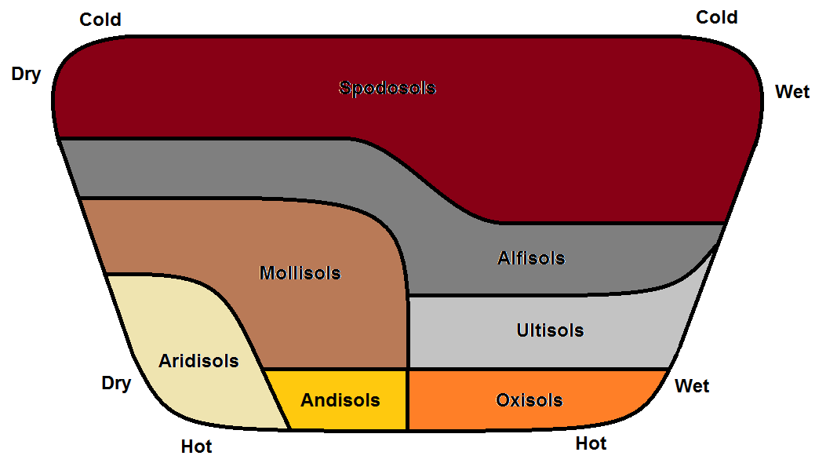

* In België komen enkel Entisols (duin-, alluviale-, colluviale- en natte poldergronden), Inceptisols (hoog België), Spodosols (Kempische en Vlaamse zandgronden), Histosols (Hoog België en riviervalleien) en Alfisols (meeste gronden in leem- en zandleemstreek) voor.
* Suborders krijgen een benaming waarin de laatste letters duidelijk verwijzen naar de orde. Het eerste deel van hun naam verwijst echter naar de meest kenmerkende bodemvormende factor in hun ontwikkeling. Zo zijn Aqerts, Aquents en Aquepts respectievelijk natte vertisols, natte entisols en natte inceptisols.
* De groepen en subgroepen krijgen dan weer benamingen die de aanwezigheid van relevante horizonten benadrukken. Zo is een Argiaquoll een natte mollisol met een argilic horizont.

# Organische bestanddelen van de bodem

* Landplanten fixeren via fotosynthese CO2 via de atmosfeer. Ongeveer de helft van de opgenomen C komt uiteindelijk in de bodem terecht via de strooiselproductie of na het afsterven van de planten. Bodems bevatten vier keer zoveel C als de atmosfeer.
* Afbraak van plantenstrooisel door microben gaat gepaard met de vorming van humus, het vrijkomen van nutriënten en de productie van broeikasgassen. Zonder decompositie zou plantenstrooisel accumuleren.
* Hoewel de CO2-opnamesnelheid door vegetaties en de strooiselproductie het grootst zijn in de tropen bevatten de boreale bodems toch meer C. Dit komt omdat de afbraak van het organisch materiaal meer toeneemt met de temperatuur dan de productie ervan.

## Types van organische materie in de bodem

* Omvat alle organische componenten van de bodem. Levende biomassa, niet getransformeerde componenten en getransformeerde, nieuwe gesynthetiseerde producten.
* De levende biomassa in de bodem wordt gedomineerd door plantenwortels.
* De microbiële biomassa is veel lager, meestal <5% van de bodemkoolstof. Microben voeren de mineralisatieprocessen uit en circuleren zo nutriënten en stellen CO2 vrij.
* De biomassa van de bodemfauna is nog kleiner dan die van de bodemmicroben.
* De meeste microben zijn heterotroof, ze halen hun energie en koolstof uit reeds bestaande organische moleculen via decompositie (C6H12O6 + 6 O2 🡪 6 CO2 + 6 H2O + E).
* Sommige microben zijn echter autotroof en halen hun koolstof uit CO2 en hun energie uit zonlicht of anorganische moleculen.
* Niet getransformeerde plantencomponenten bestaat uit bestanddelen die nog herkenbare chemische en fysische eigenschappen hebben. Ongeveer 20% - 30% van het organische bodemmateriaal bestaat uit niet gehumificeerde componenten.
* Het grootste deel van de organische stof in de bodem bestaat uit humus. Dit zijn amorfe, donkergekleurde, hydrofiele, zure, deels aromatische, chemisch complexe bestanddelen. Humus bevat veel meer N en veel minder O dan de originele plantenbestanddelen en bevat ook heel veel aromatische fenolringen.

## Decompositie van organisch materiaal en de rol van biota

* Decompositie is een dynamisch proces waarin dode organische componenten gereduceerd worden tot CO2 en de origineel geassimileerde ionen die in microbiële biomassa geassimileerd worden of in humus worden omgezet.
* Decompositie impliceert drie verschillende processen die elk verschillend gecontroleerd worden.
  + Plantenstrooisel bevat vrij hoge concentraties aan wateroplosbare moleculen die vrij gemakkelijk uitlogen (Bv.: Suikers en aminozuren).
  + Vers detritus is meestal bedekt met een beschermlaag (Bv.: Cuticula of schors). Fragmentatie door bodemfauna doorboort deze beschermlagen en breekt de grotere stukken op. Hierdoor wordt het contactoppervlak groter langs waar microben kunnen binnendringen in het materiaal. Bodemdieren zijn de belangrijkste fragmenteerders, maar kan ook abiotisch plaatsvinden door vries-dooi of droog-nat cycli. Hierdoor versnelt het decompositieproces.
    - Microfauna (<0.1 mm diameter) zijn de kleinste dieren, waaronder nematoden, rotiferen en protozoa. Protozoa zijn mobiele predatoren van eencellige microben. Omdat ze dikwijls een of enkele bacteriësoorten prefereren, veranderen protozoa dikwijls de soortensamenstelling van microbiële gemeenschappen. Nematoden zijn enorm abudant en trofisch een heel diverse groep. Door vraatzucht dragen nematoden bij tot de totale mineralisatie in bodems.
    - Mesofauna (0.1mm – 2mm diameter) hebben van alle dieren het grootste effect op de decompositie. Dit komt vooral omdat ze het strooisel fragmenteren, omdat hun faeces veel meer water vasthoudt dan het originele strooisel dat ze consumeren, maar ook omdat hun faeces een veel groter oppervlak hebben dat niet meer door een oppervlaktelaag wordt beschermd.
    - Macrofauna (>2mm diameter) zijn ecosysteemingenieurs die hun omgeving fysisch veranderen. Sommige fragmenteren strooisel net als mesofauna, andere maken gangen of eten bodem waarmee ze de bodem bulk densiteit verlagen, aggregaten kapot maken en de verluchting en infiltratiecapaciteit van bodems verhogen.
  + Chemische modificatie van afbrekend strooisel door bacteriën en schimmels. Door plantaardig, dierlijk en microbieel materiaal wordt tijdens de decompositie geleidelijk afgebroken tot humus. Microben scheiden tijdens de afbraak veel CO2 en anorganische stikstof uit. Ze produceren polysacchariden die bodempartikels aan elkaar doen kleven met de vorming van bodemaggregaten tot gevolg.
    - Schimmels zijn de belangrijkste organismen in de afbraak van vers strooisel. Schimmels hebben netwerken van schimmeldraden (hyfen) die hen toelaten actief te groeien in de richting van vers strooisel. Ze produceren hyfen vol cytoplasma wanneer er veel voedsel is en hyfen met grote vacuolen wanneer er weinig voedsel is.
    - Bacteriën zijn heel klein, maar hebben een groot specifiek volume waardoor ze onder optimale omstandigheden heel snel voedingsstoffen kunnen opnemen en dus snel groeien. Omdat ze zich niet kunnen verplaatsen moet de organische materie eerst oplossen en dan diffunderen naar de microben. De meeste moleculen zijn echter niet oplosbaar, daarom maken bodemmicroben gebruik van exo-enzymen die diffunderen naar het substraat en dit afbreken tot veel kleinere, wateroplosbare bouwstenen. Omdat diffusie enkel plaatsvindt in water gaan bacteriën vooral groeien op de oppervlakken van minerale partikels langsheen macro-poriën. Deze bacteriën hebben meestal een complexe structuur en zitten meestal in een biofilm, een gemeenschap van bacteriën in een matrix van polysacchariden om zich te beschermen tegen uitdroging en predatoren. Deze biofilm verhoogt ook de efficiëntie van de exo-enzymen. Bacteriën in biofilms werken dikwijls als consortia (groepen van genetisch ongerelateerde, die elk een beperkt aantal enzymen kan produceren). De meeste bacteriën zijn immobiel en verplaatsen zich enkel in de bodem door transport via stromend water of bioturbatie. Door hun immobiliteit putten bacteriën hun voedselbron uit om vervolgens in een dormante fase te gaan tot nieuw voedsel zich aanbiedt.
* Eens het strooisel is omgezet tot kleinere moleculen en in de minerale bodem terecht komt verandert de controle over hun afbraak drastisch. In de bodem is de temperatuur, vocht- en zuurstofgehalte heel anders. Organische materie kan in de minerale bodem ook complexeren met kleimineralen of kan enzymatische reacties ondergaan.
* Decompositie vindt plaats omdat bodemorganismen behoefte hebben aan energie en bouwstenen.
* De ecosysteem gevolgen van decompositie zijn de mineralisatie (conversie van organische materie in anorganische moleculen) van een groot deel van de organische materie en de transformatie van een kleiner deel in complexe organische moleculen die deels resistent zijn tegen verdere afbraak (humus).
* De productie van CO2 tijdens de decompositie wordt heterotrofe respiratie genoemd.

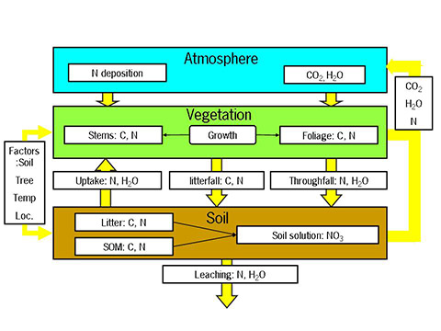

## Tijdsverloop van de decompositie van organische materie

* Decompositie van plantenorganen start voordat deze organen sterven. Er zijn bacteriën en schimmelsporen afgezet die daar al beginnen met de afbraak.
* Eens op de bodem verloopt het gewichtsverlies van het strooisel quasi exponentieel af met 30% - 70% afname in het eerste jaar en 20% - 30% in de volgende 5 – 10 jaar. Suikers breken meestal af binnen een paar dagen terwijl lignine afbreekt binnen een paar maand tot decennium.
* In gebieden met uitgesproken seizoenen piekt de decompositie later in het jaar dan de plantengroei. Dit komt ten eerste omdat microben een bredere temperatuursresponscurve hebben en ze dus actiever zijn dan planten bij koudere temperaturen. Ten tweede zijn de temperaturen in de bodem veel meer gebufferd dan in de lucht. Ten derde is er in de herfst een piek in strooiselinputs waardoor microben veel meer substraat te verteren hebben in het najaar dan in de zomer.

## Spatiale distributie van organische materie in de bodem

* Waar het plantenstrooisel juist de bodem inkomt hangt af van het landgebruik.
* Omdat tijdens decompositie veel nutriënten vrijkomen groeien wortels en hyfen vooral in de zone waar het meeste plantenstrooisel wordt afgezet.
* Koolstof komt in diepere bodemlagen terecht door het afsterven van diepere wortels, door bioturbatie, maar vooral door het naar beneden logen van organische moleculen in oplossing.
* Decompositie aan het oppervlak is heel anders dan decompositie dieper in de bodem. De temperatuur en het vochtgehalte aan het oppervlak van de bodem schommelen sterk, de afbraak wordt er gedomineerd door schimmels die extra stikstof aanbrengen. Beneden in de bodem zijn de condities veel stabieler en is er bijna geen vers strooisel meer maar vooral gehumificeerd materiaal. De minerale partikels binden zowel de organische moleculen als de microbiële enzymen waardoor de decompositie traag verloopt.
* Ook op fijnere schaal zijn er verschillen in organische materie en decompositie in de bodem. De rhizosfeer is een koolstofrijke micro-omgeving waarin veel hogere microbiële activiteit plaatsvindt dan in de rest van de bodem.
* Omdat minerale partikels dikwijls geaggregeerd worden ontstaat binnenin zo’n aggregaat een fysisch geïsoleerde omgeving met vele microporiën waarin dikwijls anaërobie optreedt.
* Aggregaten worden aaneen gehouden door glycoproteïnen, hyfen en wortels en vallen na een paar weken tot maanden dan ook terug uiteen.
* Aggregaten verhogen de waterretentie, verhogen de drainage, laten productie van belangrijke broeikasgassen toe en verzorgen een hoge microbiële activiteit en productie van complexe organische moleculen die zorgen voor stabiele organo-minerale complexen die amper afgebroken worden.

## Factoren die de decompositiesnelheid bepalen

### Kwaliteit van organische materie

* Omvat het soort moleculen die bepaald of iets gemakkelijk of moeilijk afbreekt en de hoeveelheid nutriënten die bepalen of microben kunnen groeien of niet.
* Omdat alle levende wezens die zowel koolstof als energie nodig hebben, ze zijn aan de biogeochemische cycli van koolstof en nutriënten gekoppeld.
* Microben die strooisel afbreken hebben zelf een C/N ratio van 5 (bacteriën) tot 15 (schimmels). Dit wil zeggen dat elke microbiële cel die nieuw wordt aangemaakt veel meer stikstof vereist dan aanwezig in het voedsel. Wanneer microbiële populatie groeien zullen ze dan ook stikstof in zich opnemen (immobilisatie), waardoor de stikstofbeschikbaarheid afneemt. Wanneer de voedselbron verteerd is en de microbiële populatie terug begint af te nemen zal deze stikstof terug vrijkomen (mineralisatie).
* Indien er te weinig stikstof beschikbaar is in de omgeving, kan de microbiële populatie niet of sub-optimaal groeien. In dit geval zal de overgrote meerderheid van de organische koolstof volledig tot CO2 worden omgezet en alle aanwezig nutriënten worden volledig geïmmobiliseerd in de microbiële biomassa.
* Een belangrijk gevolg van het voorkomen van een immobilisatiefase is dat de N beschikbaarheid in de omgeving hierdoor tijdelijk sterk kan dalen.
* Organische materie geproduceerd door schimmels of bacteriën heeft een veel lagere C/N ratio dan dat geproduceerd door planten en zal preferentieel door bacteriën worden afgebroken. Ook plantaardige materie die al grotendeels is verteerd en die chemische getransformeerd (gehumificeerd) is heeft een veel lagere C/N ratio.
* Naast nutriënten is de soort organische verbindingen de tweede factor die bepalend is voor de kwaliteit van organische materie. Strooisel rijk aan nutriënten is rijk aan makkelijk afbreekbare componenten.
* Net als de C/N ratio is ook de lignine/N ratio een goede indicator voor de afbreekbaarheid.
* Wanneer strooisel op de bodem terecht komt zullen eerst de labiele moleculen afgebroken worden. Hoe meer nutriënten, hoe sneller de groei van de microbiële populatie. Eens deze producten geconsumeerd zijn, blijven enkel moleculen over waarvan de afbraak een hoge energie vereist. De meeste microben laten deze moleculen links liggen, ondertussen treedt er nutriëntenmineralisatie op omdat de microbiële populaties terug afnemen.
* De chemische samenstelling van organische moleculen is heel bepalend.
  + Grote moleculen kunnen niet passeren door microbiële membranen en worden extra-cellulair afgebroken door exo-enzymen.
  + Sommige chemische bindingen breken makkelijker af dan andere.
  + Stoffen die een onregelmatige structuur hebben passen niet in de actieve sites van alle enzymen (Bv. Lignine).
  + Sommige stoffen zoals bepaalde polyfenolen (tannines) en alkaloiden zijn toxisch.
* De ouderdom en de initiële samenstelling van het strooisel bepalen de afbraaksnelheid. Naarmate de afbraak van strooisel vordert, daalt de afbraaksnelheid (moeilijker afbreekbaar).
* Naarmate organische moleculen in contact komen met minerale oppervlakken zullen abiotische interacties de afbraak nog verder vertragen.

### Decompositie in de rhizosfeer

* Decompositie wordt gestimuleerd in de rhizosfeer, de bodem binnen een paar mm rond wortels en hyfen van symbiotische schimmels (mycorrhizae).
* Door suikers uit te scheiden voeden wortels de microben in de rhizosfeer waardoor die voldoende actief kunnen blijven om organische materie af te breken en de aanwezige nutriënten te mineraliseren. Deze stimulatie van decompositie door planten wordt het priming mechanisme genoemd.
  + Ongeveer 10% - 20% van de tijdens fotosynthese aangemaakte suikers.
  + Groei van de microben wordt gelimiteerd door nutriënten, dit zet microben aan om enzymen te produceren die nutriëntrijke organische materie (humus) gaan afbreken.
  + In eerste fase zullen de microben alle nutriënten immobiliseren, maar deze komen snel vrij omdat protozoa en nematoden de rhizosfeerbacteriën begrazen, de koolstof gebruiken en de nutriënten uitscheiden.
  + Naarmate de wortel groeit zal de zone van exudatie zich verplaatsen, de rhizosfeerbacteriën blijven achter zonder energiebron. Bijgevolg zullen ze bij afbraak van organische materie de koolstof niet omzetten tot CO2 maar assimileren. Dit is echter niet voldoende en de microbiële populatie zal sterk afnemen waarbij veel nutriënten worden vrijgesteld.

### Activiteit en samenstelling van de microbiële gemeenschap

* In sommige bodems is heel veel microbiële biomassa, maar is een grote fractie hiervan niet actief maar in rust. Hun rol is dus belangrijker als nutriëntenreservoir.
* De samenstelling van de microbiële populatie is aangepast aan de voedselbron die aanwezig is. Plantenstrooisel dat op een bepaalde plaats wordt geproduceerd wordt daar 10% sneller afgebroken dan elders.
* De samenstelling van de microbiële populatie is van belang voor het aantal enzymen in de bodem en het decompositieproces.
  + Hout bevat veel cellulose omgeven door een ligninematrix. Lignine is stikstof arm en wordt enkel afgebroken door een kleine groep van saprofytische schimmels.
  + Lignine is onregelmatig, er is dus een breed gamma aan ligninases nodig.
  + De aanmaak van enzymes kost veel stikstof.
  + Wanneer ander voedsel en voldoende stikstof aanwezig is zullen andere organismen, die competitiever zijn dan de schimmel, deze weg concurreren door alle stikstof te immobiliseren en alle ligninemonomeren in oplossing absorberen.

### 5.4.4. Fysische omgeving

* Alle bodemorganismen leven in de waterfilm, droogte zal dikwijls een fysische scheiding vormen tussen microben en hun voedselbron.
* Bacteriën kunnen functioneren bij lagere watergehaltes dan planten.
* Veel enzymen hebben zuurstof nodig, in waterverzadigde bodems zal hierdoor een groot deel van het verse strooisel niet afgebroken kunnen worden.
* Temperatuur is belangrijk voor het functioneren van microben en hun enzymen.
  + Per toename van 10°C verdubbelt hun activiteit.
  + Indirecte effecten van een temperatuurstijging zou het dalen van het zuurstofniveau en de vochtigheid zijn. Ook de vegetatie verandert dan en dus de strooiselinput.
* Eigenschappen van de bodem zelf zoals textuur en mineralogie bepalen de afbraaksnelheid van organische materie.
  + Klei beïnvloedt het water- en zuurstofgehalte van de bodem. Ook is het kleigehalte van groot belang omdat klei zich gemakkelijk bindt met organische materie die daardoor minder toegankelijk worden voor enzymen als diffusieprocessen. Deze binding vindt plaats omwille van de hoge dichtheid aan negatieve ladingen op het kleioppervlak die de positieve ladingen van de organische materie aantrekken.
  + Het netto effect van deze interacties tussen klei en organische materie is dat klei de organische materie beschermt tegen afbraak.

## Klassieke theorie van humusvorming

* Humus breekt traag af, het is heterogeen en structureel slecht toegankelijk voor enzymen.
* Het humificeren van organische materie gebeurt door een combinatie van biotische en abiotische processen.

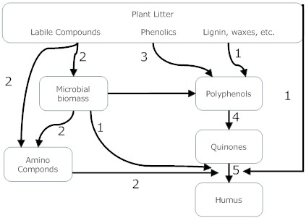

1. **Selectieve preservatie.** Decompositie breekt eerst de labiele molecule af, waarbij moeilijke, toxische of energiearme molecule aanreiken. Partiële afbraak van deze moeilijke molecule produceert dikwijls een molecule met veen reactieve groepen op de zijketens die kunnen deelnemen in andere humificatieprocessen.
2. **Microbiële transformatie.** Enzymatische afbraak van organische materie produceert kleine, wateroplosbare moleculen. Aminozuren en suikeramines zijn heel belangrijk in de vorming van humus.
3. **Polyfenol formatie.** Wateroplosbare fenolen zijn heel belangrijke componenten van humus. Zij zijn afkomstig van de microbiële afbraak van plantenlignine, de synthese van fenolische polymeren door bodemmicroben uit andere plantaardige precursoren en polyfenolen geproduceerd door planten als defensiemechanisme tegen herbivoren en pathogenen.
4. **Quinon formatie.** De polyfenoloxidase en peroxidase enzymes geproduceerd door schimmels om lignine en andere polyfenolen af te breken, converteren polyfenolen in hoogreactieve moleculen, de quinonen.
5. **Abiotische condensdatiereacties.** Quinonen ondergaan spontane condensatiereacties met vele bodemmoleculen, vooral met moleculen die heel reactief zijn of abundant zijn.

* De chemische natuur van humus verschilt tussen ecosystemen omdat ook het plantenstrooisel verschilt.
* Humuszuren zijn grote, grotendeels onoplosbare stoffen met grote netwerken van aromatische ringen en weinig zijketens.
* Humine bevat vooral lange, apolaire groepen afkomstig van wassen en cutine. Heeft een hogere moleculaire massa en een lager gehalte aan O-houdende functionele groepen.
* Fulvinezuren zijn de meer wateroplosbare fractie van humus omdat ze vele zijketens hebben met geladen groepen. Heeft een lagere moleculaire massa en een hoger gehalte aan O-houdende functionele groepen.

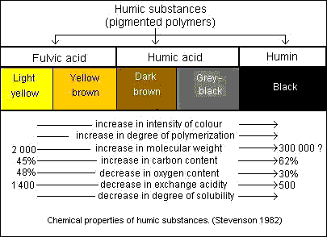

## Factoren bepalen de organische materie inhoud van bodems

* Het beheer van de bodem, minder ploegen geeft meer koolstof. Dit heeft te maken met de fysische stabilisatie van organische materie in aggregaten. Door biologische activiteit en interacties tussen klei en organisch materiaal gaan aggregaten gevormd worden, in deze aggregaten wordt organische materie beschermd tegen afbraak. Ploegen breekt aggregaten.
* De bodemtextuur, meer klei geeft meer chemische stabilisatie. Daarnaast hebben kleibodems meestal minder zuurstof en dus een tragere decompositie.
* Het klimaat, hogere temperatuur geeft minder koolstof. Hogere vochtigheid geeft meer.
* De positie in het landschap, lager gelegen gebieden zijn natter en genieten dikwijls van een oppervlakkige koolstoftoevoer door erosie in hoger gelegen stukken.
* De vegetatie, meer productie geeft meer strooisel en dus meer koolstof in de bodem.

## Eigenschappen en belang van organische materie

* Een belangrijke eigenschap is dat de structuur van de bodem verbetert door de vorming van aggregaten te stimuleren. Zo wordt de bodem kruimelig en dus losser en luchtiger.
* Door zijn donkere kleur warmt humus de bodem op, minder vorstgevoeligheid.
* Organische materie is het grootste stikstofreservoir in natuurlijke ecosystemen. Door microbiële afbraak wordt deze stikstof beschikbaar gemaakt voor planten.
* Humus kan pesticiden en zware metalen vasthouden.
* Organische materie is voedsel voor vele bodemorganismen. Deze organismen circuleren de nutriënten en zorgen voor macroporiën en dus een goede water- en luchthuishouding.
* Humus kan net als klei en leemdeeltjes kationen elektrostatisch vasthouden zodat deze niet uitlogen en beschikbaar blijven voor de planten. Deze eigenschappen noemen we het sorptie- en uitwisselingsvermogen.
  + Kleigronden hebben doorgaans voldoende sorptievermogen om uitlogen van noodzakelijke nutriënten tegen te gaan.
  + In zandgronden hangt het sorptievermogen af van het humusgehalte.
* Organische materie kan 6 keer zijn gewicht aan water vasthouden.
* Humus verbetert de hydraulische geleidbaarheid door meer macroporiën.

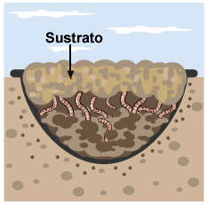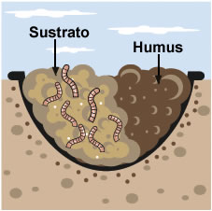

# Water in de bodem

* Water heeft enkele typische eigenschappen waardoor een groot aantal fysische en chemische processen worden beïnvloed.
  + Water regelt mee de temperatuur van de bodem. Verdamping gaat in de zomer overhitting tegen terwijl in de winter de bodem trager afkoelt.
  + Water bepaalt mee de structuur van de bodem (capillariteit).
  + Water is intiem geassocieerd met vaste deeltjes, voornamelijk de colloïdale partikels (klei en humus). Water zorgt dat deze kunnen samenklitten tot aggregaten.
* In een molecule water zijn twee waterstofatomen covalent gebonden aan een zuurstofatoom. Deze molecule is niet symmetrisch en omdat zuurstof elektronen naar zich toetrekt polair.
* Door middel van waterstofbruggen kan een waterstofatoom gedeeld worden tussen twee elektronegatieve atomen.
* Waterstofbruggen veroorzaken twee basiskrachten die belangrijk zijn voor het vasthouden of het bewegen van water in bodems, cohesie en adhesie. Door adhesie worden sommige waterstofmoleculen sterk gebonden aan colloïden terwijl cohesie dan weer andere watermoleculen die verder verwijderd zijn aan het colloïd zullen binden.
* Een ander belangrijk begrip is oppervlaktespanning. Deze kracht resulteert van het feit dat watermoleculen meer tot elkaar zijn aangetrokken dan tot lucht. Het resultaat is een inwaartse kracht aan het oppervlak die de capillaire beweging van water mogelijk maakt.
* Capillariteit wordt in de eerste plaats veroorzaakt door adhesie, waardoor water wordt aangetrokken tot de wanden van het capillair. Tegelijkertijd zorgen cohesiekrachten ervoor dat de waterkolom intact blijft. Het resultaat is dat het water stijgt in de bodem, die bestaat uit een enorm complex van capillairen. Het water zal stijgen tot de capillaire kracht gelijk is aan de extra zwaartekracht veroorzaakt door het hoger waterniveau. De hoogte van de capillaire stijging wordt gegeven door waarbij r de diameter van de porie is.

## 6.1. Grondwater en retentiewater

* Onder de grondwatertafel zijn alle poriën gevuld met water.
* Omdat bodemporiën door kleine kanaaltjes met elkaar verbonden zijn ontstaan er capillaire krachten die ervoor zorgen dat het water stijgt tot boven de watertafel. De hoogte van deze capillaire zone hangt af van de grootte van de poriën en dus van het bodemtype.
* Na een regenbui zal door adhesie in de fijnste poriën water worden vastgehouden of zal er water blijven kleven aan de bodemcolloïden (klei en humus). Dit water noemt men hangwater. Het hangwater + het capillair water noemt men het retentiewater.
* Een grondlaag is verzadigd met water wanneer alle poriën gevuld zijn met water. Het watergehalte is dan maximaal en gelijk aan het totale poriënvolume.
* Door de zwaartekracht sijpelt water uit een verzadigde laag naar beneden (draineringswater) tot wanneer er zich een evenwicht instelt waarbij de zuigkracht van de poriën gelijk of groter is aan de zwaartekracht. De grotere poriën (>10µm) bevatten dan lucht. Het watergehalte bij die evenwichtstoestand noemt men de veldcapaciteit.
* Bij veldcapaciteit is echter niet alle water beschikbaar voor de planten omdat de heel kleine poriën en sommige colloïden het water zo sterk aan zich binden dat het aan de zuigkracht van de plantenwortels kan weerstaan. Water dat gebonden is met een kracht groter dan 15 atm is voor planten onbeschikbaar. Dit watergehalte noemen we het verwelkingspunt.
* Indien de bodem blijft uitdrogen zal er een evenwicht optreden met de dampspanning van de lucht (hygroscopisch water). De bodem kan niet verder uitdrogen tenzij in een oven op 100°C (watergehalte nul).

## 6.2. Het begrip pF

* Meestal wordt het watergehalte van een bodem uitgedrukt in volume percent. Dit is het volume water in 100 cm³ volledige grond.
* De beschikbaarheid van water in een bodem hangt af van de zuigspanning uitgeoefend door de poriën en de colloïden. Bij verzadiging en zelfs voor drainagewater is de vochtspanning zeer laag (0atm – 0.3atm). In volledige droge toestand is de zuigkracht 10000atm. Omwille van die grote verschillen is zuigspanning wordt die niet uitgedrukt in atm, maar in pF (~pH).
* 1 atm komt overeen met een pF van 3.
* Het hygroscopisch punt waarbij de bodem luchtdroog is, m.a.w. in evenwicht met de damspanning van de atmosfeer (50atm), komt overeen met 4.7 pF.
* Water beweegt door bodems op 3 verschillende wijzen.
  + Gesatureerde stroming vindt plaats wanneer alle poriën gevuld zijn met water. Onder deze condities verandert de hydraulische conductiviteit niet in de tijd en is het het hydrostatische drukverschil tussen twee punten dat bepaalt hoe het water zal stromen.
    - De snelheid van gesatureerde waterstroming is proportioneel aan de 4de macht van de diameter van de poriën. Daarom zijn macroporiën het belangrijkst voor gesatureerde waterstroming. Macroporiën gecreëerd door regenwormen of wortels noemen we bioporiën. De hoeveelheid macroporiën wordt sterk bepaald door het bodemtype.
  + Ongesatureerde stroming vindt plaats wanneer de macroporiën gevuld zijn met lucht en water enkel via kleinere poriën kan stromen. Net als onder gesatureerde condities is de energietoestand de drijvende kracht die bepaald waar het water naartoe stroomt, maar deze keer is het niet de zwaartekracht of het verschil in druk dat de belangrijkste factor is, maar de zuigspanning of matrix potentiaal.
  + Waterdamp.

